

รายงานผลการดำเนินงาน สโมสรนักศึกษา

กิจกรรม ....................................................................................................

ดำเนินการระหว่างวันที่ ...................................ถึงวันที่...................................

สถานที่ คณะพยาบาลศาสตร์ มหาวิทยาลัยอุบลราชธานี

รูปหน้าปก

**หัวหน้าโครงการ/กิจกรรม**

1. ...................................

2. ...................................

**อาจารย์ที่ปรึกษา**

...................................

...................................

คณะพยาบาลศาสตร์ มหาวิทยาลัยอุบลราชธานี

ประจำปีงบประมาณ ...................................

**วัตถุประสงค์ของโครงการ/กิจกรรม**

|  |  |  |
| --- | --- | --- |
| **รายละเอียดวัตถุประสงค์ที่ตั้งไว้** | **ผลการดำเนินการจริงวัตถุประสงค์** | **บรรลุ** |
| 1. | 1. | บรรลุ หรือ ไม่บรรลุ |
| 2. | 2. |  |
| 3. | 3. |  |

**ผลที่คาดว่าจะได้รับ**

|  |  |  |
| --- | --- | --- |
| **รายละเอียดผลที่คาดว่า**  **จะได้รับที่ตั้งไว้** | **ผลการดำเนินการจริงตาม**  **ผลที่คาดว่าจะได้รับ** | **บรรลุ/ไมบรรลุคาเปาหมาย** |
| 1. | 1. | บรรลุ หรือ ไม่บรรลุ |
| 2. | 2. |  |
| 3. | 3. |  |

**ภาพตัวอย่าง**

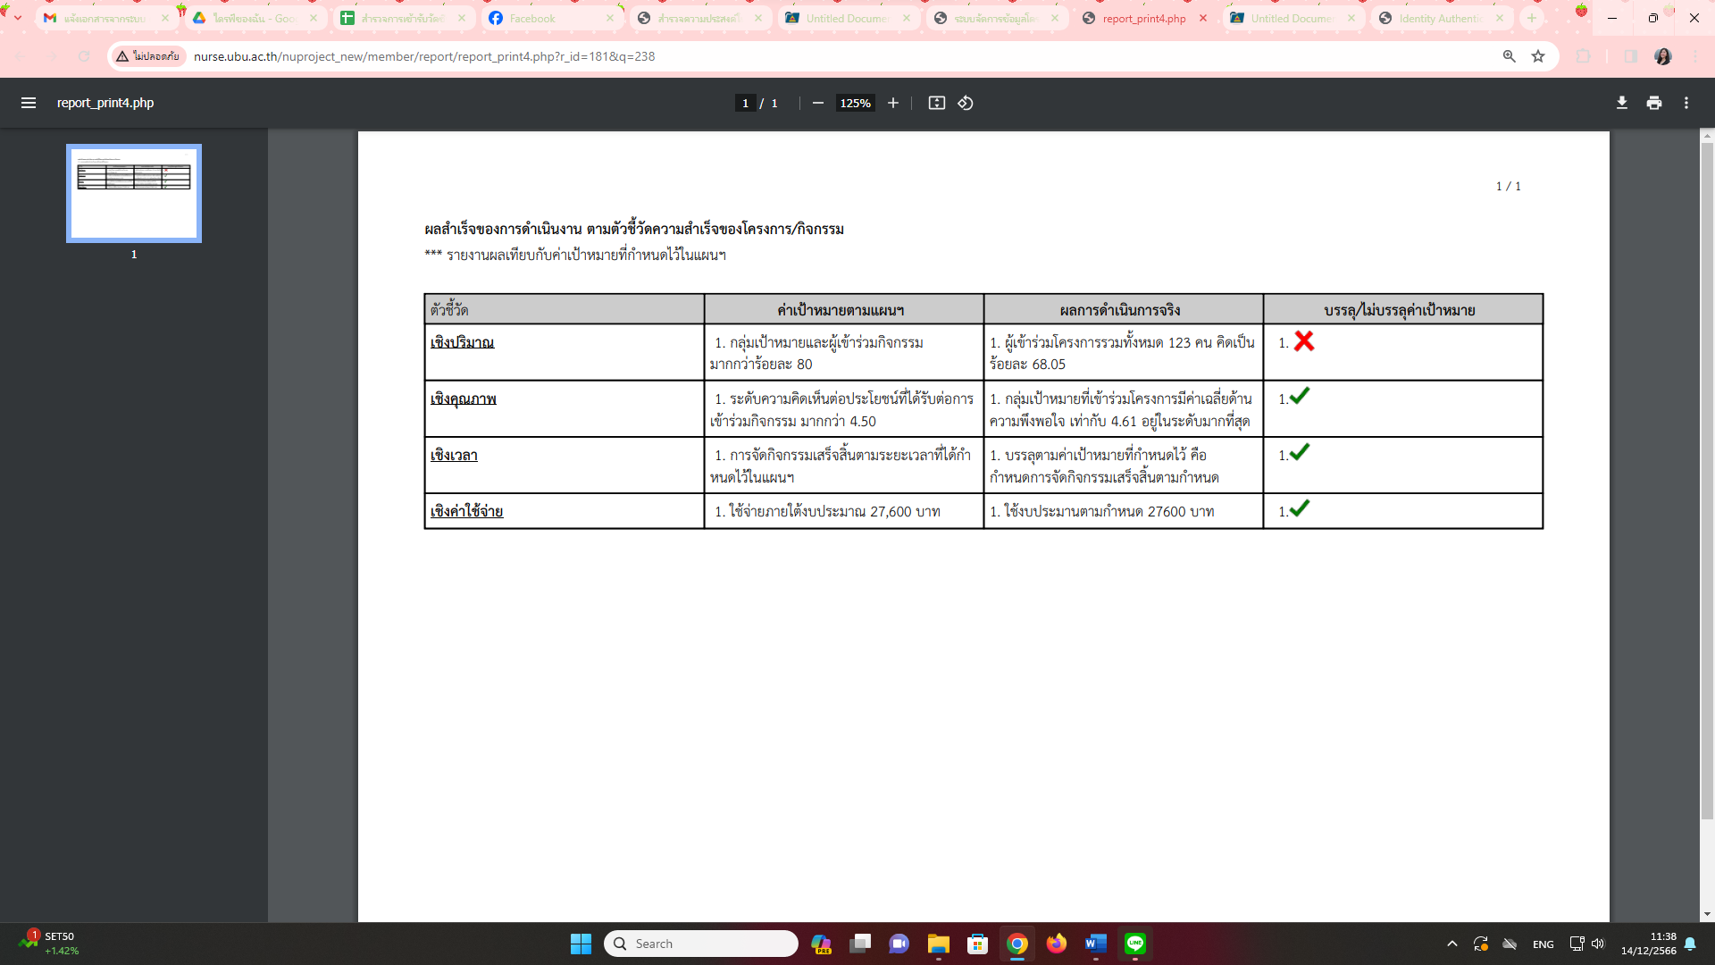

**ผลสำเร็จของการดำเนินงาน ตามตัวชี้วัดความสำเร็จของโครงการ/กิจกรรม**

|  |  |  |  |
| --- | --- | --- | --- |
| **ตัวชี้วัด** | **คาเปาหมายตามแผนฯ** | **ผลการดำเนินการจริง** | **บรรลุ/ไมบรรลุคาเปาหมาย** |
| เชิงปริมาณ |  |  |  |
| เชิงคุณภาพ |  |  |  |
| เชิงเวลา |  |  |  |
| เชิงคาใชจาย |  |  |  |

**ภาคผนวก**

1.สแกนภาพใบลงทะเบียน

2.สแกนภาพแบบประเมินึวามพึงพอใจ

3.ภาพกิจกรรมอย่างน้อย 20 ภาพ